
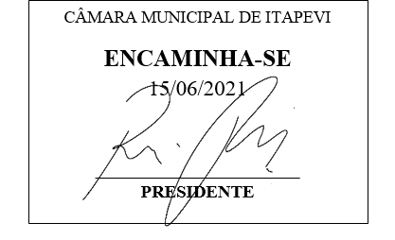
INDICAÇÃO Nº 1511 / 2021
Súmula: Indico ao Governo Municipal, na pessoa do Prefeito Igor Soares, providências junto ao Órgão Municipal competente a Operação Tapa Buracos em toda a extensão da Rua: das Rosas, Nº 208 – Bairro: Amador Bueno – CEP: 06680-675 – Itapevi – SP.
INDICO à Mesa, após ouvido o Douto Plenário, na forma regimental vigente, seja oficiado ao Prefeito Municipal, Excelentíssimo Senhor Igor Soares, providências junto ao Órgão Municipal competente a Operação Tapa Buracos em toda a extensão da Rua: das Rosas, Nº 208 – Bairro: Amador Bueno – CEP: 06680-675 – Itapevi – SP.
Justificativa
Senhor Presidente: -
Senhoras e Senhores Vereadores: -
Trata-se de um pedido dos moradores, para que seja feito o Recapeamento Asfáltico. A indicação se faz necessária uma vez que a referida via se encontra em estado degradante, com muitos buracos ocasionados pela ação do tempo. Desta maneira o bom e correto tráfego de veículos fica prejudicado, colocando em risco os motoristas e pedestres que se utilizam da rua.
Sabemos que é de direito de a população poder contar com a correta infraestrutura municipal, ou seja, que atenda às suas necessidades, como por exemplo, vias sem buracos, ou então consertadas permanentemente.
Desde já agradeço, e conto com a compreensão de Vossa Senhoria.

Sala das Sessões Benvindo Moreira Nery, 07 de junho de 2021.



Donizetti Dias Carvalho
Vereador “Zetti da Adega”

ANEXO INDICAÇÃO Nº 1511 / 2021
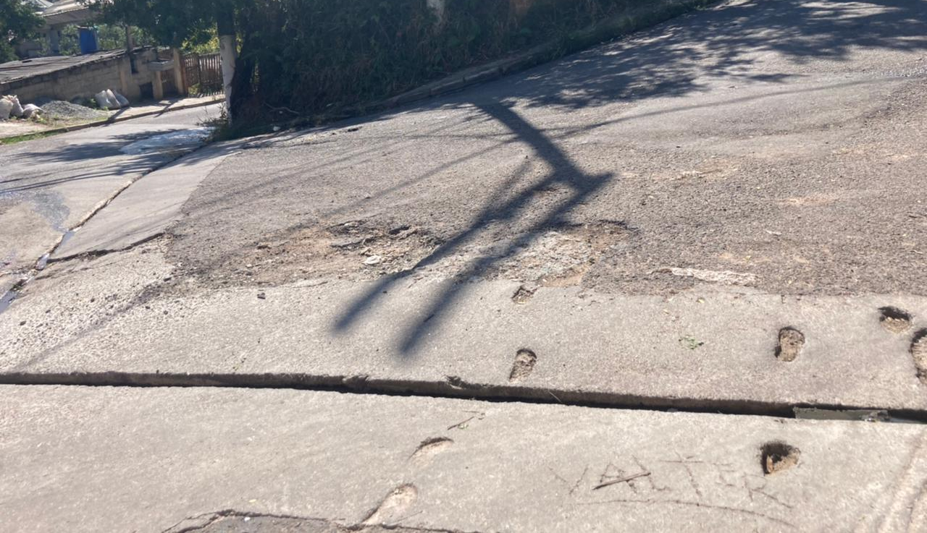
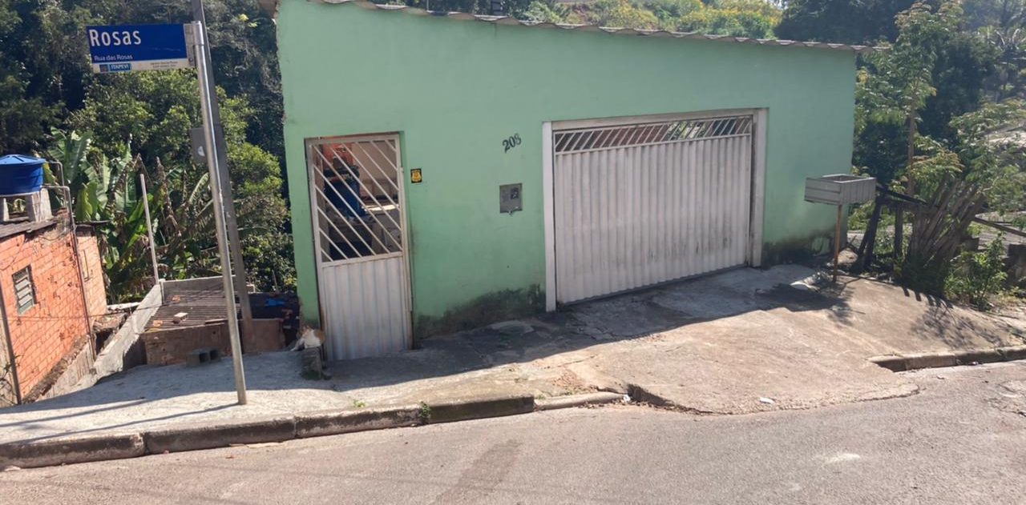

Donizetti Dias Carvalho
Vereador “Zetti da Adega”
ANEXO INDICAÇÃO Nº 1511 / 2021
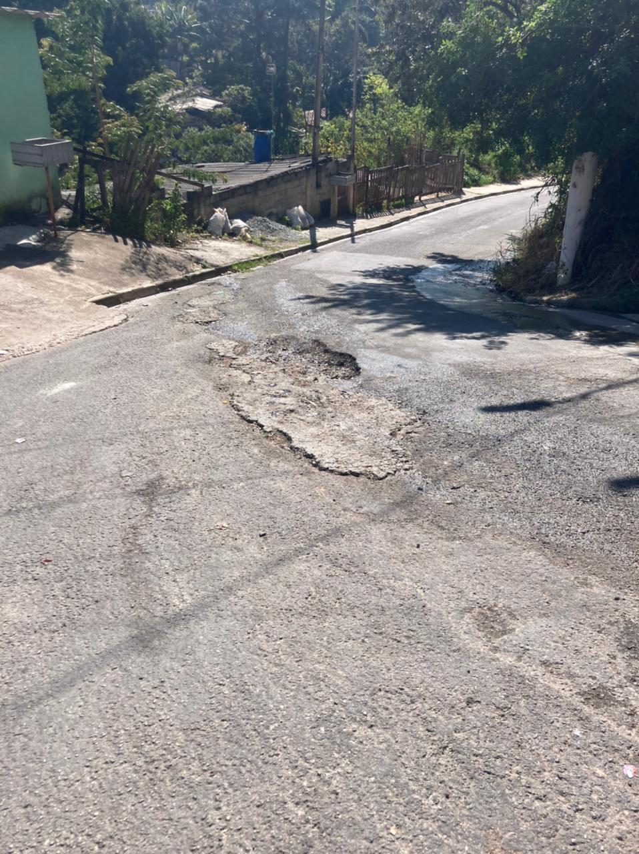

Donizetti Dias Carvalho
Vereador “Zetti da Adega”

